Optische Konnektivität für Batteriemanagement

Gigabit-Ethernet-POF von KDPOF erfüllt Anforderungen an galvanische Trennung in Fahrzeugen

Madrid, Spanien, 31. August 2017 – KDPOF – führender Anbieter für die Automotive-Gigabit-Vernetzung über POF (Polymere optische Faser) – bietet jetzt Verbindungen aus optischer Polymerfaser für Batteriemanagement-Systeme (BMS) in Fahrzeugen. "Elektrische und Hybrid-Antriebsstränge haben unterschiedliche Spannungsbereiche mit großen Niveau-Unterschieden: Steuergeräte mit 12 Volt, Antriebe mit 48 Volt und die Domäne der Stromversorgung mit 400 Volt", erläutert Carlos Pardo, CEO und Mitgründer von KDPOF. "Die galvanische Entkopplung dieser Bereiche ist zwingend aufgrund des parasitären Basiswiderstands und möglicher Kurzschlüsse zwischen den Spannungsbereichen." Optische Verbindungen mit POF sind die beste Methode für die galvanische Trennung, da sie Ethernet-Lösungen mit 100 Mbit/s mit ausreichend Toleranz bieten, um in der rauen Automotive-Umgebung zu bestehen. Zusätzlich lassen sie sich einfach auf 1.000 Mbit/s hochstufen, wenn eine höhere Datenrate gefordert ist.

Galvanische Trennung

Fehlt die galvanische Trennung zwischen den Domänen eines Batteriemanagement-Systems, besteht eine ernste Bedrohung für die Insassen und eine gravierende Gefahrenquelle für die elektromechanischen Teile des Autos. Auch die primären und sekundären Systeme der AC/DC- und DC/DC-Wandler müssen aufgrund der gefährlich hohen Spannung (über 25 Volt Wechselspannung oder 60 Volt Gleichspannung) galvanisch entkoppelt sein. Gemäß den Standards FMVSS 305 und ECE-R sollte die Isolationssperre zwischen der Batterie und der elektrischen Masse vor und nach einem Aufprall 500 Ω/V beibehalten. "Das ist eine hohe Anforderung, die ohne eine nahezu perfekte galvanische Trennung, wie sie Kupfer-basierte Netzwerke nicht leisten können, nicht zu erreichen ist", ergänzt Carlos Pardo.

Einfache Optokoppler bieten ein kostengünstiges Mittel mit eingeschränkter Leistung für die galvanische Entkopplung. Allerdings sind sie ziemlich unzuverlässig und ihre Leistungsfähigkeit bezüglich der Datenrate ist recht begrenzt. Betrachten wir optische Verbindungen, reicht die Toleranz von optischen Glasfasern (Glass Optical Fiber, GOF) für Automobilanwendungen nicht aus. Die Lösung richtet sich hauptsächlich an die hochgradig kontrollierte Umgebung von Datenzentren und sie erfüllen die Automobilnormen nicht. Die erste Wahl für Batteriemanagement-Systeme ist folglich Gigabit-Ethernet-POF (GEPOF), das die Anforderungen der Automobilhersteller umfassend erfüllt: Dazu gehören eine hohe Konnektivität bei gleichzeitig flexibler, digitaler Host-Schnittstelle, niedrige Latenz, geringem Jitter sowie eine kurze Aufbauzeit der Verbindung. Der Transceiver KD1053 für Ethernet über POF von KDPOF ist für niedrige Leistungsaufnahme und kleinen Platzbedarf optimiert und überträgt Daten mit 1.000/100 Mbit/s über Standard SI-POF, MC-POF oder PCS gemäß 1000BASE-RH (IEEE 802.3bv).

Zeichen: 2.983

Bilder
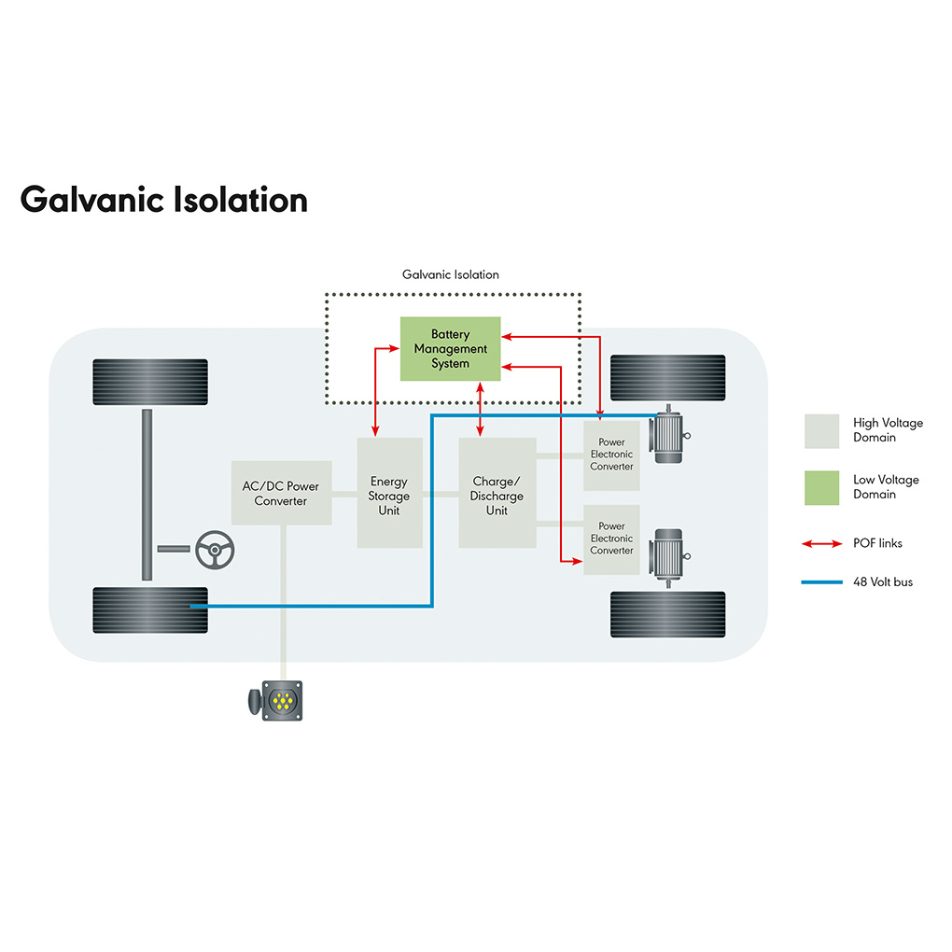 |  | Bild 1: Optische Verbindungen mit POF eignen sich hervorragend für die galvanische Trennung in Batteriemanagement-Systemen  Bildquelle/Copyright: KDPOF  Download: http://www.ahlendorf-news.com/media/news/images/KDPOF-bms-galvanic-isolation-H.jpg
Bild 2: Carlos Pardo ist CEO und Mitgründer von KDPOF

Bildquelle/Copyright: KDPOF
Download: http://www.ahlendorf-news.com/media/news/images/KDPOF-Carlos-Pardo-H.jpg

Über KDPOF

Das Fabless-Halbleiterunternehmen KDPOF bietet innovative Gigabit- und Langstrecken-Kommunikation über POF (Plastic Optical Fiber). KDPOF lässt die Gigabit-Vernetzung über POF Wirklichkeit werden, indem die KDPOF-Technologie POF-Links mit 1 GBit/s für Automobil, Industrie- und Heimnetzwerke bereitstellt. Das 2010 in Madrid, Spanien, gegründete Unternehmen bietet seine Technologie entweder als ASSP (Application Specific Standard Product) oder als IP (Intellectual Property) für die Integration in System-on-Chips (SoCs) an. Das adaptive und effiziente System funktioniert mit einer großen Bandbreite an optoelektronischen Bauelementen und kostengünstigen optischen Fasern mit großem Kerndurchmesser. Damit gewährleistet KDPOF den Automobilherstellern niedrige Risiken, geringe Kosten und kurze Markteinführungszeiten. Weitere Informationen stehen unter www.kdpof.com zur Verfügung.

KDPOF Knowledge Development for POF, S.L.
Ronda de Poniente 14, 2ª Planta
28760 Tres Cantos
Spanien
E support@kdpof.com
T +34 918043387

Medienkontakt

Mandy Ahlendorf
ahlendorf communication
E ma@ahlendorf-communication.com
T +49 8151 9739098

